**棧點資訊編輯 – 影圖編輯**

業管單位可於此編輯棧點的「平面圖」與「360度影像」

|  |
| --- |
| **！提醒！**  「唯讀權限」的管理角色僅能「查閱」內容，無法進行編輯  若要修改權限請洽「系統管理員」 |

1. **編輯棧點配置的公共家具**

|  |
| --- |
| **！提醒！**  如何開啟編輯頁面請看「編輯棧點資訊」文件的說明 |

1. 「瀏覽」平面圖 / 360度影像

若已有上傳圖片系統將自動載入

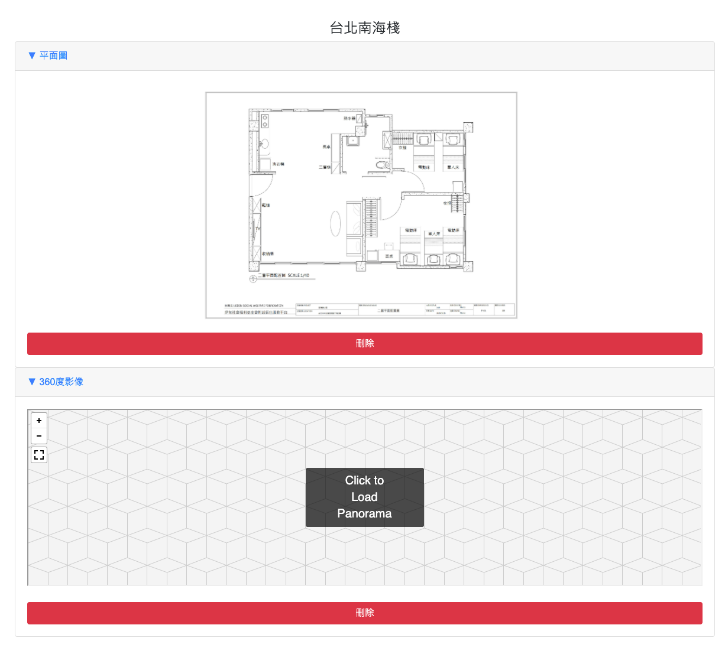

1. 「上傳」平面圖 / 360度影像

|  |
| --- |
| **！提醒！**  若目前已有上傳圖片將顯示「刪除」的按鈕（隱藏「上傳」功能） |

1. 點選欲上傳項目區塊中的「選擇檔案」按鈕，並從裝置中選擇欲上傳的影圖

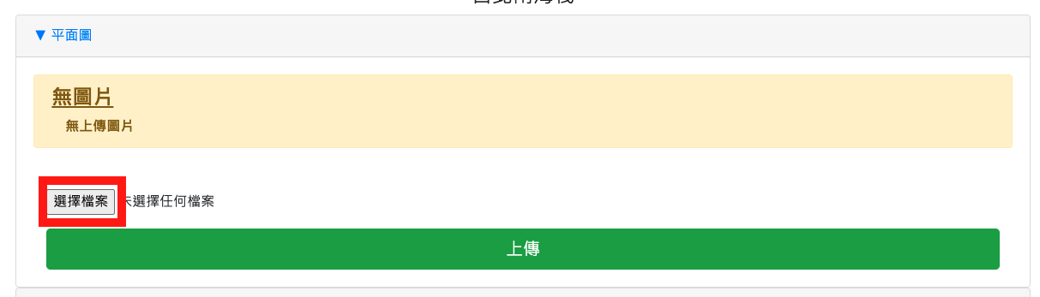

|  |
| --- |
| **！提醒！**  「唯讀權限」的管理角色將不會顯示此文字與欄位。  若要修改權限請洽「系統管理員」 |

1. 按下「上傳」按鈕更新照片
2. 「刪除」平面圖 / 360度影像

|  |
| --- |
| **！提醒！**  若目前無上傳圖片將顯示「上傳」的功能（隱藏「刪除」按鈕） |

1. 點選欲刪除影圖下方的「刪除」按鈕

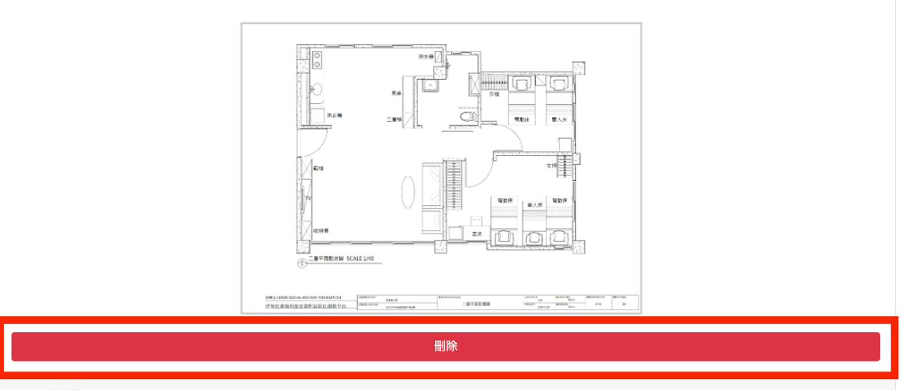

1. 閱讀警告訊息後，按下瀏覽器彈出的警告訊息中「確定」按鈕刪除影圖

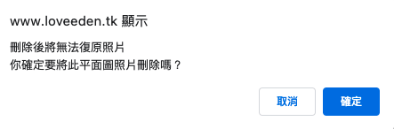

|  |
| --- |
| **！提醒！**  刪除後的檔案將無法復原，刪除前請謹慎確認 |